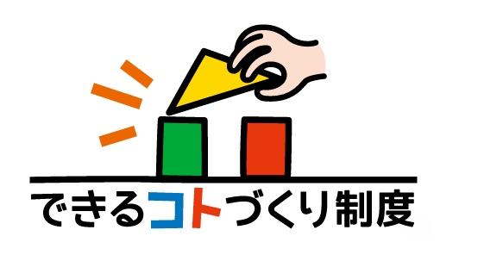
「できるコトづくり制度 助成金」プレゼンテーション参加票
【2月22日必着】

＊この参加票を、2月22日（火）までにＦＡＸまたはメールにてお送りください。

ふりがな
団 体 名
プレゼンテーション時間 |  | 時 分から ※確認のためご記入ください。
プレゼンテーション  参加人数及び発表者氏名 |  | 参加人数： 人  発表者名：
当日の緊急連絡先 |  | 名前：  携帯電話番号：
パソコン使用  ※○で囲む |  | 使用する 使用しない
パソコン使用時のデータ  ※○で囲む |  | パワーポイント 画像 動画  その他（ ）
ホワイトボード使用  ※○で囲む |  | 使用する 使用しない
備考

＊質問等があれば、遠慮なく運営事務局：しがＮＰＯセンターまでお尋ねください。

問合せ・送り先

＜しがＮＰＯセンター＞
ファックス ０７４８－３４－３０３３
メール shiga.npo@gmail.com

